**ภาพกิจกรรม**

กศน.ตำบมะค่า ร่วมกับ อบต. มะค่าจัดโครงการศูนย์ฝึกอาชีพชุมชน รูปแบบกลุ่มสนใจ หลักสูตร การทำพรมเช็ดเท้า จำนวน ๓๐ ชั่วโมง ระหว่างวันที่ ๑๙ - ๒๔ มีนาคม ๒๕๖๖

ณ ศาลาเอนกประสงค์บ้านทุ่งหนองแหวน หมู่ ๖ ตำบลมะค่า อำเภอโนนไทย จังหวัดนครราชสีมา

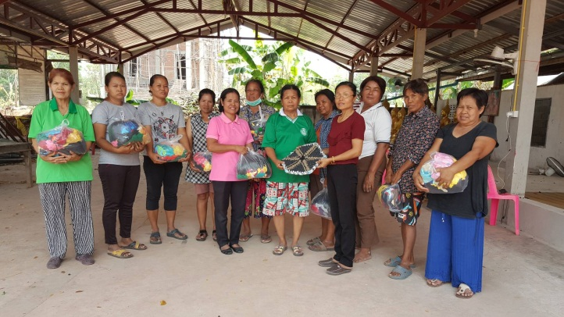 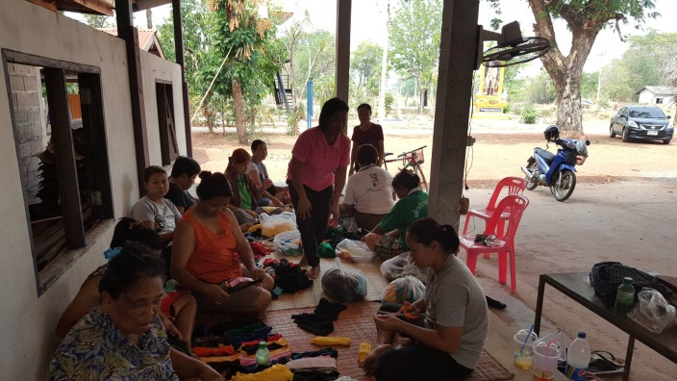

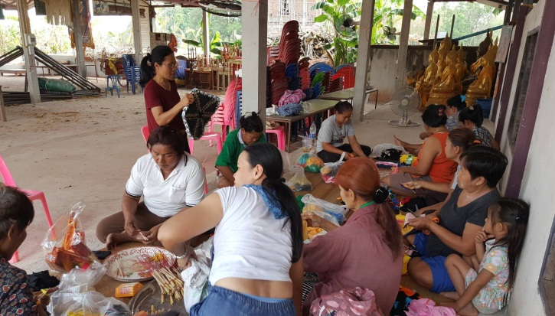 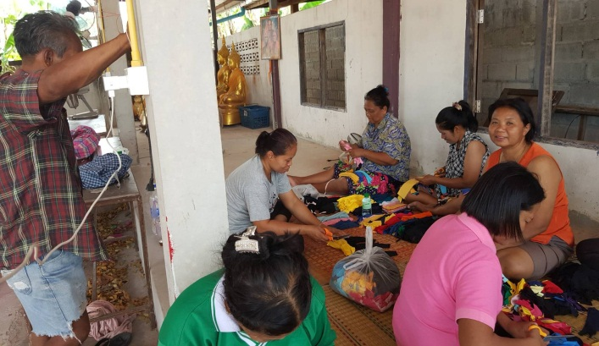

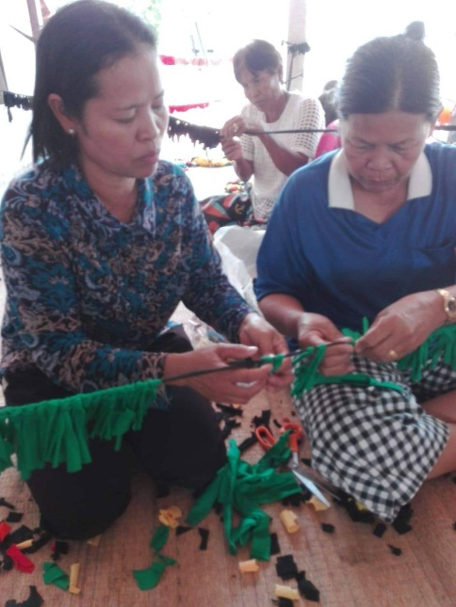 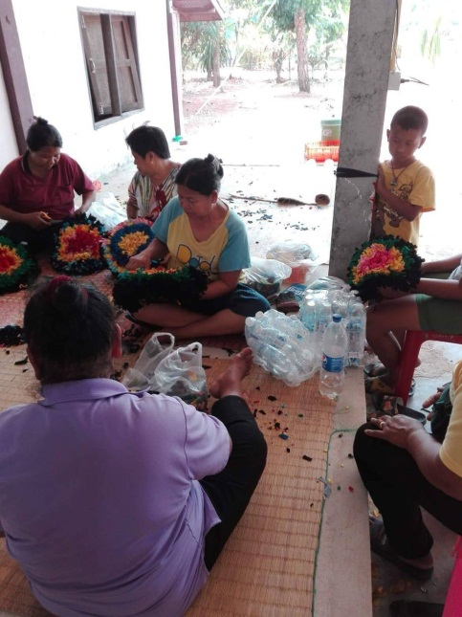 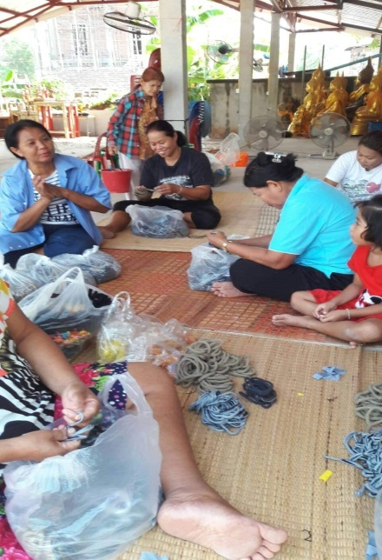

ภาพกิจกรรม

กศน.ตำบมะค่า จัดโครงการศูนย์ฝึกอาชีพชุมชน รูปแบบกลุ่มสนใจ หลักสูตร การทำพรมเช็ดเท้า จำนวน ๓๐ ชั่วโมง ระหว่างวันที่ ๑๙ - ๒๔ มีนาคม ๒๕๖๖

ณ ศาลาเอนกประสงค์บ้านทุ่งหนองแหวน หมู่ ๖ ตำบลมะค่า อำเภอโนนไทย จังหวัดนครราชสีมา

